Греемся безопасно:
правила пользования печами и обогревателями
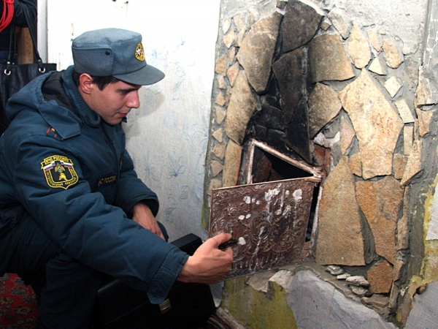
Нарушение правил пожарной безопасности при эксплуатации печей – одна из самых распространенных причин пожаров, происходящих в последнее время в Приморском районе.
Холодные ночи, выстуженные комнаты на теневой стороне, отсутствие центрального обогрева заставляют северян всё чаще пользоваться печами и всевозможными обогревателями. При этом многие пренебрегают элементарными нормами безопасности.

Пожарные напоминают:
- Печь, дымовая труба в местах соединения с деревянными чердачными или межэтажными перекрытиями должны иметь утолщения кирпичной кладки - разделку.
- Любая печь должна иметь самостоятельный фундамент и не примыкать всей плоскостью одной из стенок к деревянным конструкциям. Нужно оставлять между ними воздушный промежуток-отступку.
- На деревянном полу перед топкой необходимо прибить металлический (предтопочный) лист размерами не менее 50 на 70 см.
- Чрезвычайно опасно оставлять топящиеся печи без присмотра или на попечение малолетних детей.
-gНельзя применять для розжига печей горючие и легковоспламеняющиеся жидкости.
- Чтобы не допускать перекала печи рекомендуется топить ее два – три раза в день и не более чем по полтора часа.
- За три часа до отхода ко сну топка печи должна быть прекращена.
- Чтобы избежать образования трещин в кладке, нужно периодически прочищать дымоход от скапливающейся в нем сажи.
- Следите за тем, чтобы мебель, занавески находились не менее чем в полуметре от массива топящейся печи.
- Регулярно проверяйте целостность печной кладки и дымоходов

При эксплуатации электрообогревателей:
- Систематически проводите проверку исправности электропроводки, розеток, щитков и штепсельных вилок обогревателя.
-gСледите за состоянием обогревательного прибора: вовремя ремонтировать и заменять детали, если они вышли из строя. Менять предохранители, разболтавшиеся или деформированные штекеры.
- Используйте приборы, изготовленные только промышленным способом, ни при каких обстоятельствах не использовать поврежденные, самодельные или «кустарные» электрообогреватели.
- Избегайте перегрузки на электросеть, в случае включения сразу нескольких мощных потребителей энергии.
- Убедитесь, что штекер вставлен в розетку плотно, иначе обогреватель может перегреться и стать причиной пожара.
- Не оставляйте включенным электрообогреватели на ночь.
- Не используйте их для сушки вещей.
- Не позволяйте детям играть с такими устройствами.
- Устанавливайте электрообогреватель на безопасном расстоянии от занавесок или мебели.
- Не используйте обогреватель в помещении с лакокрасочными материалами, растворителями и другими воспламеняющимися жидкостями. Также нельзя устанавливать электрообогреватель в захламленных и замусоренных помещениях.
- Регулярно очищайте обогреватель от пыли — она тоже может воспламениться
- Не размещайте сетевые провода обогревателя под ковры и другие покрытия

По материалам сайта Главного управления МЧС России по Архангельскойfобласти http://29.mchs.gov.ru/pressroom/news/item/5810063/

